МИНИСТЕРСТВО ОБРАЗОВАНИЯ И НАУКИ РОССИЙСКОЙ ФЕДЕРАЦИИ

Федеральное государственное бюджетное образовательное учреждение

высшего образования

«Вятский государственный университет»

Факультет автоматики и вычислительной техники

Кафедра электронных вычислительных машин

**Исследование переходных процессов в цепях с одним накопителем энергии**

Отчет по лабораторной работе №8 по дисциплине

«Электротехника и электроника»

Вариант 5

Выполнила студент группы ИВТб-21 _______________ Птахова А.М

Проверил преподаватель __________________________Семеновых В.И

Киров 2021

**Цель**: Овладение практическими навыками исследования переходных процессов при подключении RL- и RC-цепей к источникам постоянного и синусоидального напряжений с использованием средств САПР Electronics Workbench.

**Задание:**

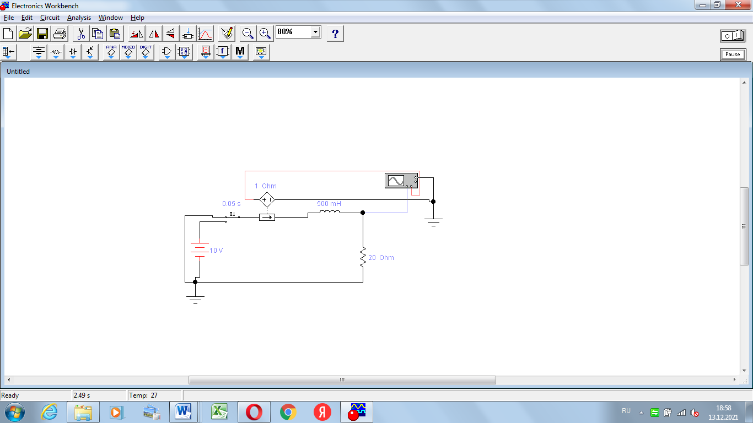

Рисунок 1 – смоделированная схема

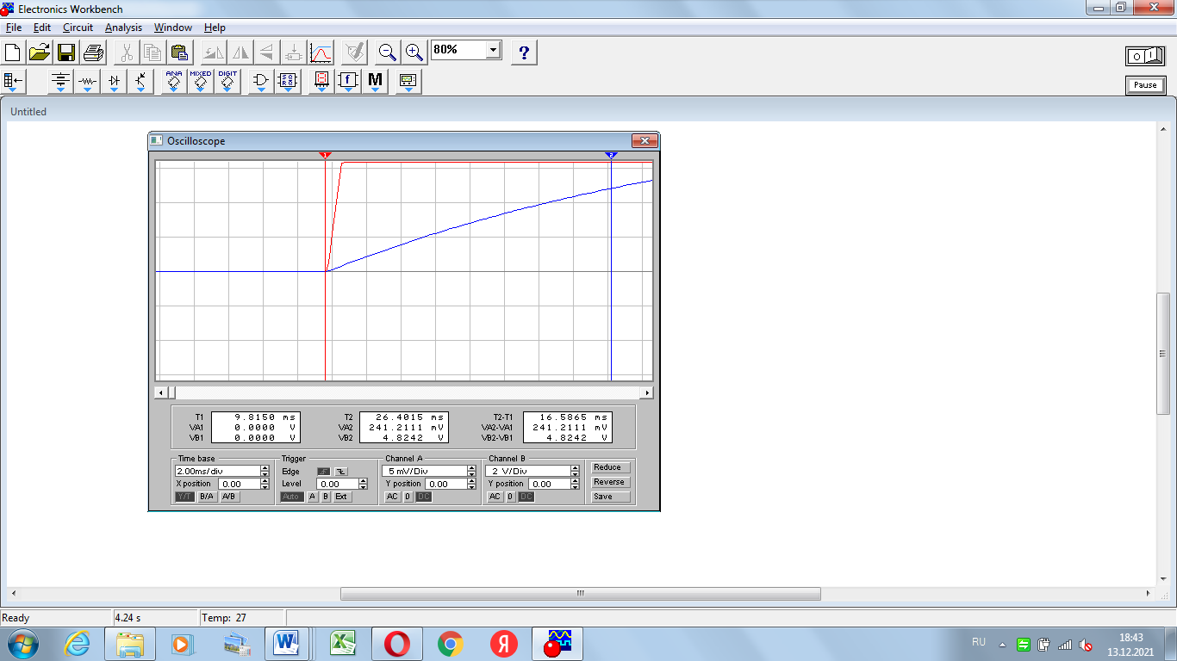

Рисунок 2 – полученная осциллограмма

Полученные значения:

Т2 – Т1 = 16, 5865 мс

t= (T2- T1) / 3 = 5,53 мс

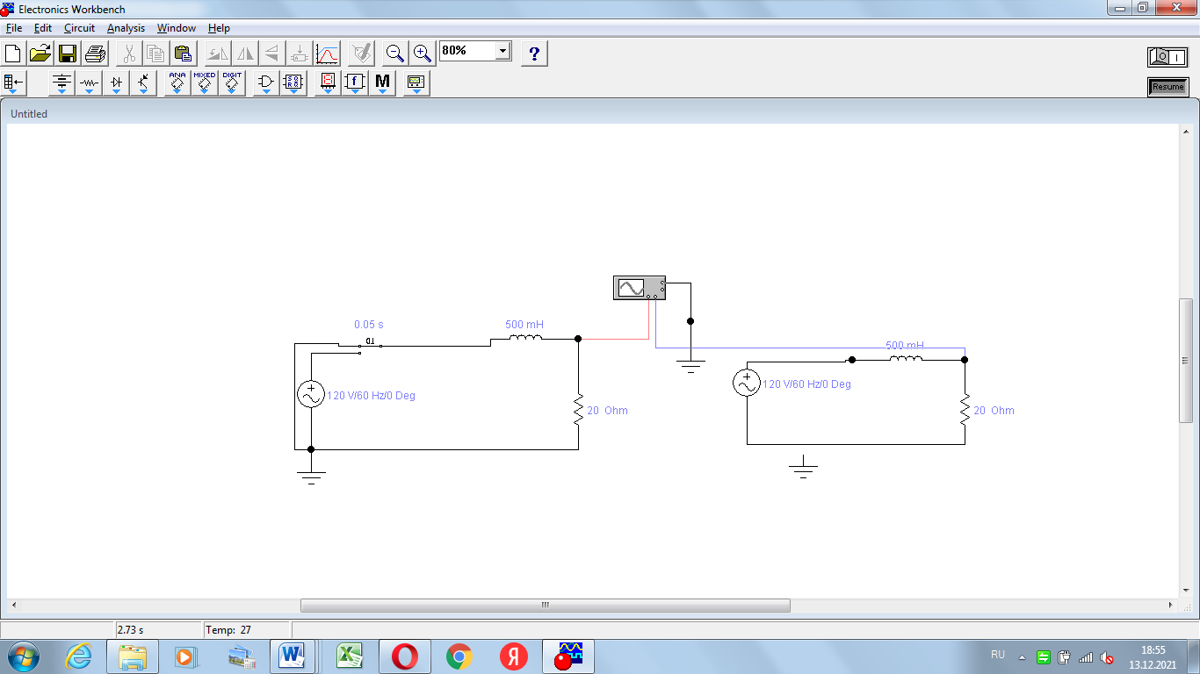

Рисунок 3 – смоделированная схема

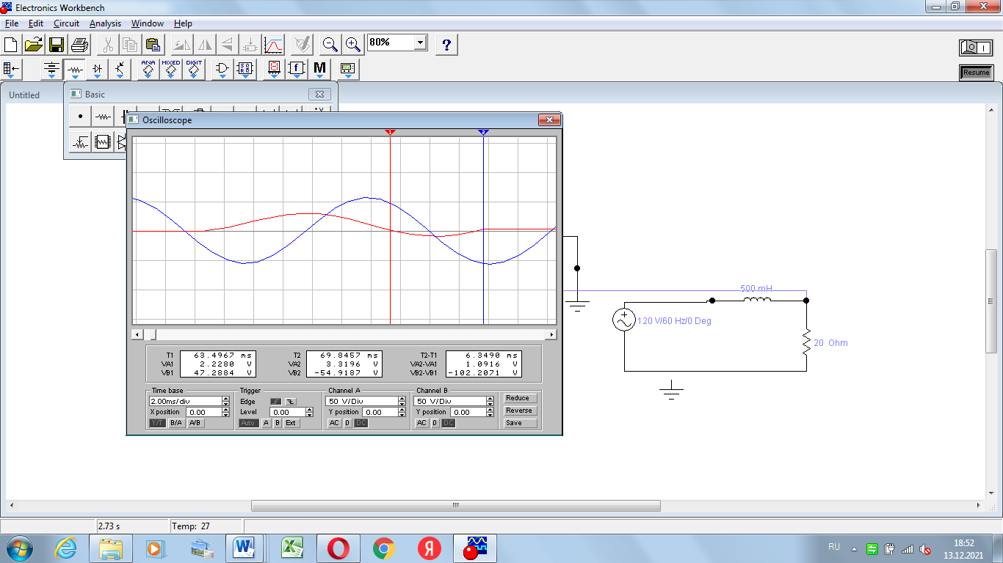

Рисунок 4 – полученная

Полученные значения

Т2 – Т1 = 6, 3490 мс

t= (T2-T1)/3 = 2,116 мс

**Вывод:** В ходе выполнения лабораторной работе были получены навыки создания и редактирования простейших схем моделирования цепей с использованием средств САПР Electronics Workbench, получения осциллограммы переходных процессов при подключении RL- и RC-цепей к источникам постоянного и синусоидального напряжений средствами САПР.